CLOSET
INTELIGENTE
Especificação Mestre de Produto e Engenharia
Versão 1.1 • 12 de setembro de 2026
Base aprovada para desenvolvimento da V1
PROMESSA DO PRODUTO
Uma consultora pessoal que conhece você e conhece o seu closet.

1. Visão executiva
O Closet Inteligente é uma plataforma SaaS mobile-first de estilo, imagem pessoal e gestão inteligente do guarda-roupa. A experiência combina memória estruturada, visão computacional, recomendação contextual, geração de looks e aprendizado contínuo, mantendo a cliente no controle das decisões.
- Personalização real da experiência e da comunicação.
- Closet real primeiro: a IA não inventa peças como pertencentes ao acervo.
- Sinceridade útil: aponta o que não funcionou e mostra como melhorar.
- Consumo consciente: verifica equivalentes antes de incentivar compra.
- Aprendizado contínuo com correções, uso, conforto e rejeições.
- Independência comercial: parceiro não compra a opinião da Stylist.
- Privacidade por padrão e isolamento de dados entre clientes.

2. Posicionamento de lançamento
POSICIONAMENTO
Um Closet que conhece você, conhece suas roupas e ajuda você a se vestir, comprar e usar melhor o que tem.
O lançamento deve permanecer focado em moda, closet e imagem pessoal. Skin Care e cronogramas ficam previstos na arquitetura, mas não ocupam a navegação principal da V1.

3. Escopo funcional
Área | Entrega
Entrada e anamnese | Cadastro, rotina, objetivos, estilo, corpo/conforto, cores, compras, comunicação, foto opcional e revelação personalizada.
Meu Closet | Cadastro assistido por IA, lote, códigos, fotos, filtros, detalhe e histórico.
Stylist IA | Hoje, trabalho, evento, usar uma peça, algo diferente, avaliar look, compra e tendência.
Looks | Criar, salvar, usar, favoritar, rejeitar, histórico e feedback pós-uso.
Avaliação sincera | Caimento, proporção, acabamento, combinação, tecido aparente, adequação e ação prática.
Compartilhamento | Inspiração × Meu Look, Story/Feed, CTA, indicação e consentimento.
Tendências | Radar por período, personalização e conexão com peças existentes/parceiros.
Premium | Coloração, Assinatura de Estilo, Shopping+, Closet Estratégico e Mala Inteligente.

4. Referência visual — Onboarding e personalização
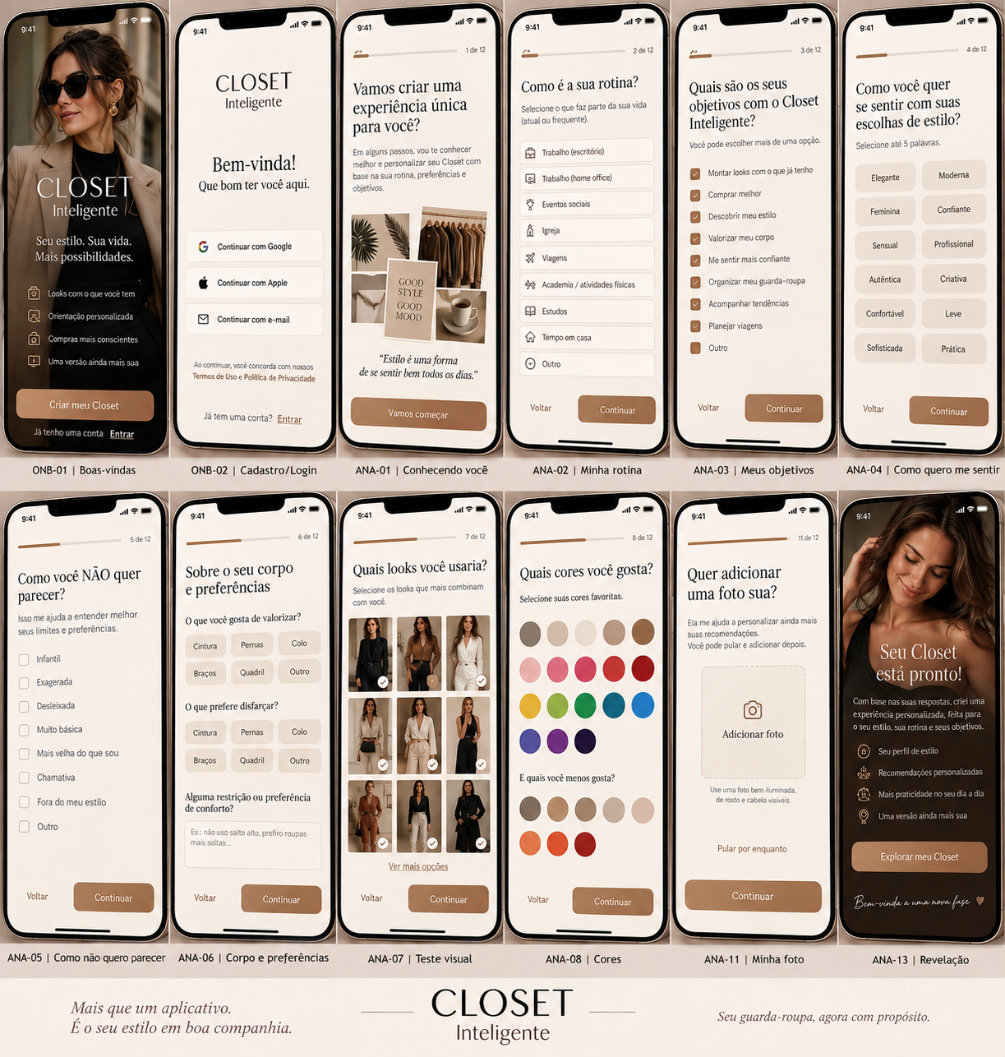
Conceito aprovado: entrada premium, anamnese em etapas e revelação da experiência personalizada.

5. Referência visual — Home, Closet e Stylist
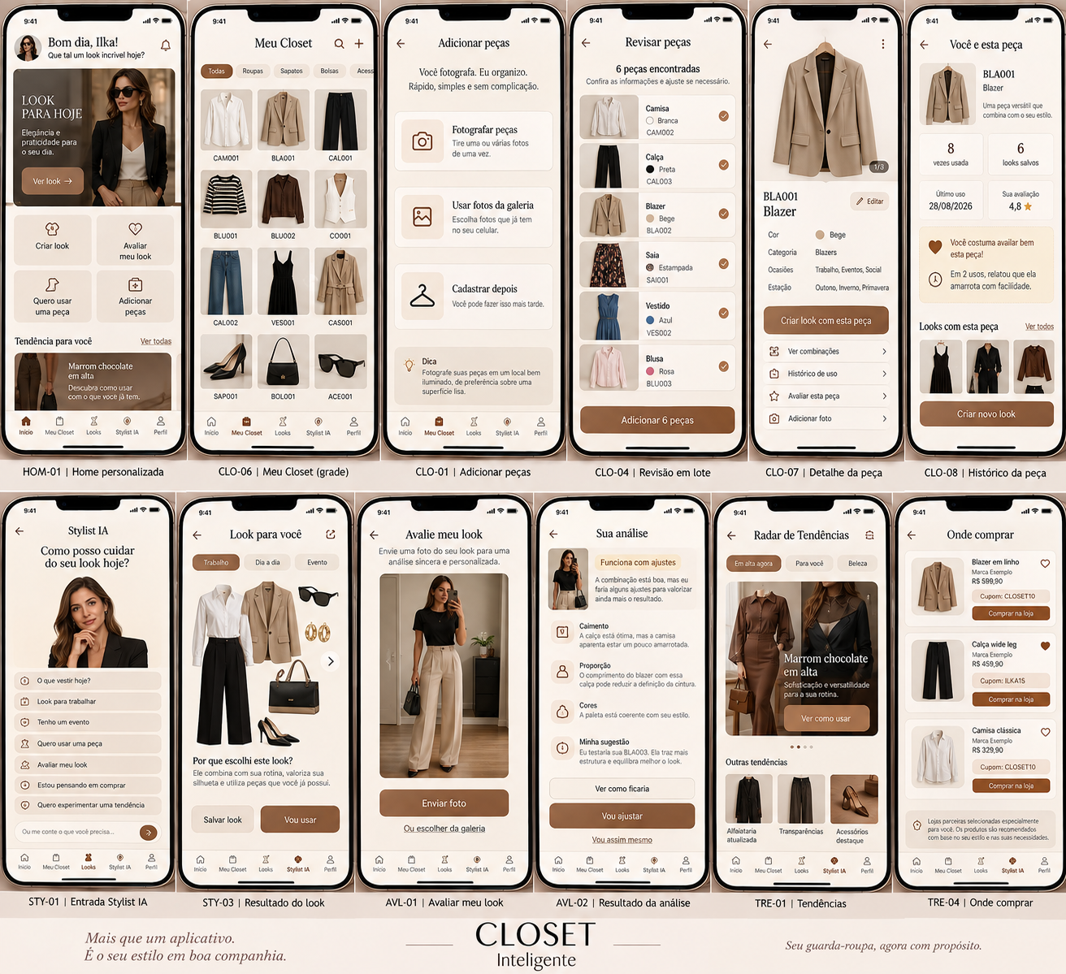
Conceito aprovado: interface mobile-first, visual editorial, cards, fotos grandes e ações diretas.

6. Referência visual — Premium, compartilhamento e expansão
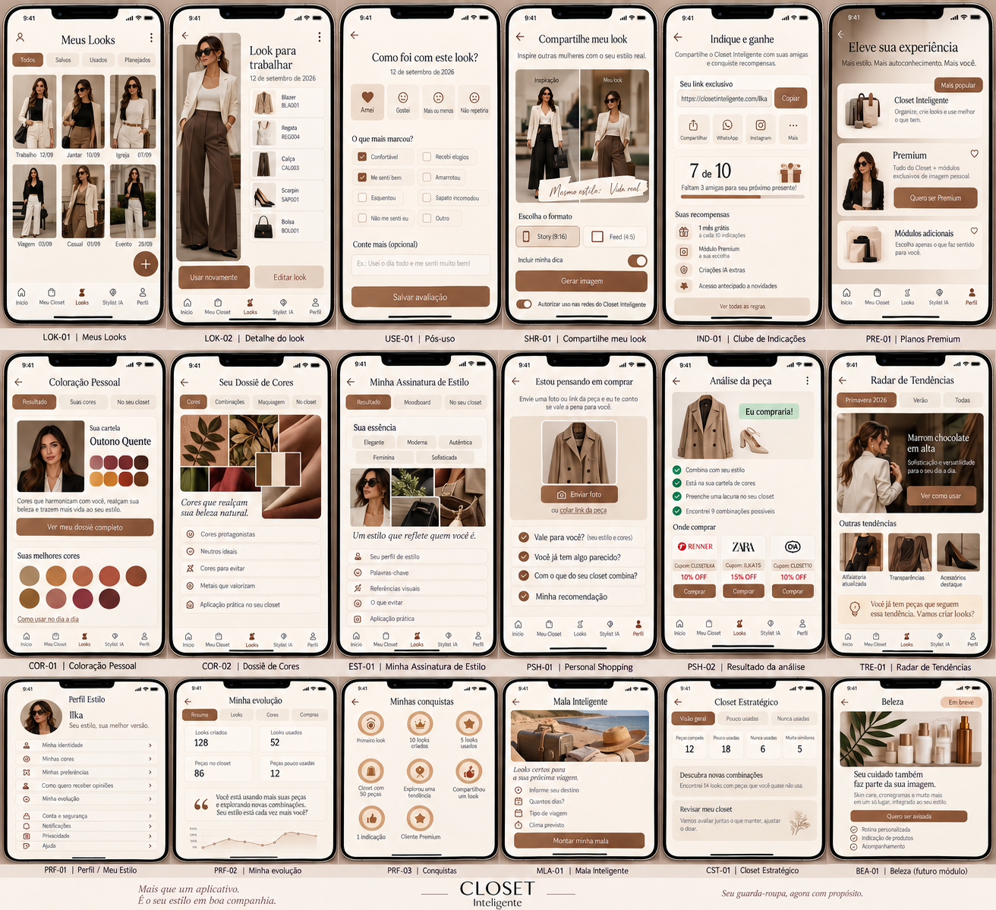
Conceito aprovado: histórico, pós-uso, indicação, coloração, assinatura de estilo, shopping, tendências e módulos.

7. Arquitetura técnica recomendada
Camada | Decisão
Infraestrutura | VPS Linux da Desenvolva, seguindo o mesmo padrão operacional do FLOW.
Frontend/App | Next.js + React + TypeScript em container Docker; mobile-first; PWA no lançamento.
UI | Tailwind CSS + componentes próprios + design tokens adaptativos por cliente.
Proxy/HTTPS | Caddy, com HTTPS automático e roteamento por subdomínio.
Backend | Camada server-side do Next.js na V1; serviços separados em containers somente quando necessário.
Banco | PostgreSQL em container dedicado, volume persistente, migrations versionadas e backups.
Autenticação | Auth.js/Better Auth ou equivalente, persistida no PostgreSQL; sem dependência obrigatória de Supabase Auth.
Fotos | Storage privado S3-compatible; MinIO em container na V1, com URLs assinadas e provider abstraído.
Multi-tenant | Autorização obrigatória por user_id/tenant_id na aplicação + RLS no PostgreSQL como defesa adicional.
IA | Camada própria de orquestração, separando texto, visão e geração de imagem.
Pagamentos | Adapter de provedor para não acoplar regras comerciais a um PSP.
Deploy | Docker Compose na VPS + Caddy + subdomínio próprio; sem dependência obrigatória de Vercel.
Observabilidade | Logs estruturados, health checks, erro, latência, custo e uso de IA por operação.
Backups | PostgreSQL e objetos privados com cópia externa e teste de restauração.

7.1 Princípio de escalabilidade
A V1 deve usar a menor arquitetura que entregue segurança e velocidade, reaproveitando o padrão do FLOW: VPS + Docker + Caddy. Não criar microsserviços prematuramente. PostgreSQL e MinIO ficam em rede privada; somente a aplicação é exposta via Caddy. O código não deve assumir Vercel, Supabase ou fornecedor específico.

7.2 Padrão de produção da Desenvolva
- Dockerfile e docker-compose versionados desde a Sprint 0.
- Caddy expõe apenas a aplicação pública; banco e storage não publicam portas na internet.
- Volumes persistentes para PostgreSQL e MinIO.
- Dev, staging e produção com a mesma topologia lógica.
- Backup externo de banco e objetos com teste de restauração antes do beta público.
- Abstração S3 para permitir migração futura de MinIO para S3/R2 sem reescrever regras de negócio.

8. Modelo de dados
- profiles
- style_profiles
- user_corrections
- closet_items
- closet_item_photos
- looks
- look_items
- wear_events
- look_feedback
- ai_assessments
- shopping_assessments
- trends
- partners
- partner_offers
- subscriptions
- user_modules
- ai_usage
- referrals
- referral_rewards
- consents
- audit_log

8.1 Estados críticos
- Confiança: CONFIRMED, OBSERVED, INFERRED, UNKNOWN, OUTDATED.
- Peça: ACTIVE, EVALUATION, ALTERATION, LOANED, DONATED, SOLD, DISCARDED.
- Look: SUGGESTED, PHOTOGRAPHED, APPROVED, WORN, REJECTED, OUTDATED.
- Avaliação: EXCELLENT, VERY_GOOD, WORKS_WITH_ADJUSTMENTS, I_WOULD_CHANGE, NOT_RECOMMENDED.

9. Regras centrais da IA

9.1 Hierarquia de verdade
1. Correção explícita e recente da cliente.
2. Informação confirmada atual.
3. Feedback real de uso/conforto.
4. Foto real atual.
5. Registro estruturado responsável.
6. Histórico anterior.
7. Inferência.

9.2 Sinceridade calibrada
O tom pode variar entre direto, delicado ou detalhado, mas a conclusão técnica não muda. A IA não deve elogiar automaticamente e deve sempre transformar crítica em ação útil.
EXEMPLO
“A combinação funciona, mas a camisa está visivelmente amarrotada e isso reduz o acabamento do look. Eu passaria a camisa e testaria sua BLA003.”

9.3 Limite de certeza
- Se for observável, afirmar com precisão.
- Se for provável, usar “parece/aparenta/há sinais de”.
- Se não houver evidência, declarar desconhecido ou perguntar.
- Nunca inferir composição, preço ou qualidade intrínseca como fato apenas por uma foto.

9.4 Motor de looks
Considerar ocasião, horário, clima, formalidade, perfil, conforto, identidade, cores, peças ativas, histórico recente, feedback, repetição, objetivo e tendência. Cada item mostrado deve referenciar uma peça real do banco.

9.5 Motor de compras
1. Avaliar adequação à cliente.
2. Buscar equivalentes no closet.
3. Estimar potencial de combinações.
4. Avaliar apenas qualidade observável.
5. Classificar: EU COMPRARIA / COMPRARIA SE... / NÃO É PRIORIDADE / EU NÃO COMPRARIA.

10. Personalização adaptativa e design system
A anamnese gera dois perfis independentes: um perfil de estilo para decisões de moda e um perfil de experiência para aparência do app, tom de comunicação e densidade das explicações. A navegação permanece estável para preservar usabilidade.
- Premium e feminino, sem aparência de ERP.
- Fundos claros e muito espaço em branco.
- Fotos grandes e cards arredondados.
- Tipografia editorial nos títulos e sans-serif legível na interface.
- Poucos elementos por tela.
- Hierarquia: foto → nome → informação → ação.

10.1 Componentes principais
- PrimaryButton / SecondaryButton
- ItemCard / LookCard / TrendCard
- PartnerOfferCard
- AssessmentBadge / ConfidenceBadge
- BottomNavigation
- ImageUploader
- AIProgressState
- ReferralProgress
- PaywallModuleCard

11. Mapa Mestre de Telas

Onboarding
- ONB-01 Boas-vindas
- ONB-02 Cadastro/Login
- ANA-01 a ANA-13 Anamnese + revelação

Closet
- CLO-01 Adicionar
- CLO-02 Captura
- CLO-03 Identificação
- CLO-04 Revisão em lote
- CLO-05 Confirmação
- CLO-06 Grade
- CLO-07 Detalhe
- CLO-08 Histórico

Stylist/Avaliação
- STY-01 Entrada
- STY-02 Contexto
- STY-03 Resultado
- STY-04 Trocar peça
- AVL-01 Foto
- AVL-02 Resultado
- AVL-03 Alternativa
- AVL-04 Decisão

Looks/Social
- LOK-01 Meus Looks
- LOK-02 Detalhe
- USE-01 Pós-uso
- SHR-01 a SHR-04 Compartilhamento/indicação

Tendências/Premium
- TRE-01 a TRE-04
- PRE-01
- COR-01/02
- EST-01
- PSH-01/02
- MLA-01
- CST-01

Perfil/Indicação
- PRF-01 Perfil
- PRF-02 Evolução
- PRF-03 Conquistas
- IND-01 Clube
- IND-02 Recompensa

12. Administração, monetização e parcerias

12.1 Painel administrativo
- Clientes: plano, módulos, IA, armazenamento e consentimentos.
- Tendências: conteúdo, período, imagens, público/contexto e status.
- Parceiros: loja, contato, campanha, cupom, validade, comissão e status.
- Campanhas: tendência → categoria/peça → parceiro → oferta.
- Métricas: conversão, retenção, uso da Stylist, looks, compartilhamentos, indicações, cliques e custo de IA.

12.2 Monetização
- Teste gratuito limitado.
- Assinatura principal Closet Inteligente.
- Premium.
- Módulos adicionais.
- Créditos extras de geração quando necessário.
- Receita de parceiros/afiliados, sempre identificada.

12.3 Clube de Indicações
- 1 conversão: pequeno bônus de IA.
- 3: recompensa intermediária.
- 5: acesso temporário Premium/módulo.
- 10: escolha de prêmio especial, como mês grátis ou módulo por período definido.
- Contar somente conversões válidas/pagas e aplicar antifraude.
REGRA COMERCIAL
Parceria pode comprar visibilidade identificada; não pode comprar a conclusão “eu compraria”.

13. Privacidade, LGPD e segurança
- Consentimento granular para fotos, análise e divulgação.
- Storage S3-compatible privado; acesso por URL temporária.
- Autorização multi-tenant obrigatória e RLS como defesa adicional onde aplicável.
- Exclusão de foto, peça e conta.
- Registro de consentimento e revogação.
- Auditoria de ações administrativas.
- Segredos apenas no servidor.
- Rate limiting para IA, upload e autenticação.
- Logs sem conteúdo íntimo desnecessário.
- Ambientes separados: dev, staging e produção.
Antes da abertura pública, é obrigatório definir política de retenção, termos de uso, política de privacidade e procedimento operacional de exclusão/exportação de dados.

14. Orquestração de IA e controle de custo
Toda chamada de IA deve registrar um `operation_type`, modelo, unidades de entrada/saída e custo estimado. Geração de imagem deve ser separada da recomendação textual, permitindo limites e fallback sem quebrar a experiência.
- item_classification
- look_generation_text
- look_assessment_vision
- look_image_generation
- shopping_assessment
- color_analysis
- trend_personalization
- Não enviar o closet inteiro quando não for necessário.
- Recuperar candidatos por categoria, cor, contexto e histórico.
- Cachear descrições estáveis.
- Aplicar limites por plano.
- Oferecer resultado textual quando o limite de imagens terminar.

15. Fluxos críticos e critérios de aceite
Fluxo | Aceite essencial
Cadastro de peça | A IA sugere; a cliente confirma. Dados incertos permanecem vazios/inferidos. Código único por conta/categoria.
Criar look | Usar apenas peças reais, ativas e pertencentes à cliente; cada item referencia `closet_item_id`.
Avaliar look | Diferenciar observação e inferência; nunca afirmar composição/qualidade intrínseca sem evidência.
Tendência | Verificar closet antes de compra; parceiro/patrocínio rotulado.
Compartilhar | Gerar arte social sem conceder à empresa direito de divulgação sem consentimento específico.

16. Roadmap de implementação
Fase | Entrega
Fase 0 | Fundação: Docker, Caddy, auth, PostgreSQL, MinIO, isolamento multi-tenant, backups, design tokens e observabilidade.
Fase 1 | Onboarding + Closet.
Fase 2 | Stylist + Looks.
Fase 3 | Avaliação sincera.
Fase 4 | Pós-uso e aprendizado.
Fase 5 | Compartilhamento + indicação.
Fase 6 | Tendências + parceiros.
Fase 7 | Premium.
Fase 8 | Cobrança/limites.
Fase 9 | Admin/métricas.
Fase 10 | Beta fechado.
Fase 11 | Produção e lançamento.

17. Definition of Done da V1
- Cadastro/login e recuperação funcionam.
- Isolamento de dados foi testado.
- Anamnese persiste e pode ser editada.
- Peça pode ser adicionada, corrigida, editada e excluída.
- Stylist não inventa peça possuída.
- Look pode ser salvo, usado e avaliado.
- Avaliação sincera respeita limites de certeza.
- Compartilhamento respeita consentimento.
- Tendências podem ser atualizadas sem deploy.
- Custo de IA é mensurável por operação e cliente.
- Planos e limites são aplicáveis.
- Erros/logs são monitorados.
- Fluxo mobile foi validado em aparelho real.
- Termos, privacidade e exclusão estão operacionais.

18. Decisões ainda abertas
1. Nome jurídico/comercial final.
2. Preço e limites por plano.
3. Provedor de pagamento definitivo.
4. Política de retenção de fotos/logs.
5. Método/disclaimer definitivo da Coloração Pessoal por imagem.
6. Modelo de comissão e tracking de parceiro.
7. Regras finais do Clube de Indicações.
IMPORTANTE
Essas decisões não impedem iniciar a fundação técnica e o desenvolvimento da V1.

19. Pacote técnico que acompanha este documento
- ESPECIFICACAO_MESTRE_CLOSET_INTELIGENTE.md — fonte de verdade textual para Codex/Work.
- SCHEMA_INICIAL_POSTGRES.sql — modelo inicial de banco e RLS de referência.
- PLANO_DE_IMPLEMENTACAO_CLOSET_INTELIGENTE.md — sprints, entregáveis e critérios de trabalho.
- INFRAESTRUTURA_PRODUCAO_CLOSET.md — padrão VPS + Docker + Caddy alinhado ao FLOW.
- docker-compose.example.yml e .env.example — base de implantação e variáveis, sem segredos reais.
CLOSET Inteligente
Mais que um aplicativo. É o seu estilo em boa companhia.

